数学复习题（一）
一、生活中的数。
1、（ ）个十是100，（ ）个百是1000，（ ）个千是10000.
100里有（ ）个十，1000里有（ ）个百，10000里有（ ）个千。
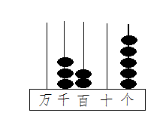
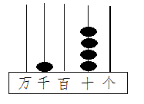
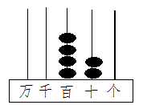
2、 读数和写数都是从（ ）位起。写数时，哪一位上一个也没有，就在哪一位写（ ）。读数时，中间有一个零或者两个零只读（ ）个零，末尾有零都（ ）。

写作：（ ） 写作：（ ） 写作：（ ）
读作：（ ） 读作：（ ） 读作：（ ）
3、读数或者写数：
八百零六 写作：（ ） 九千零四十五 写作（ ）
8206 读作：（ ） 1001 读作（ ）
3、一个数从右边数，第一位是（ ）位，第二位是（ ）位，百位是第（ ）位，万位是第（ ）位。
由4个千，5个百，4个十，6个一组成的数是（ ），读作（ ）它是一个（ ）位数。
4、5678是一个（ ）位数，最高位是（ ）位。
5、由2个千和3个一组成的数是（ ）。4900由4个（ ）和（ ）个（ ）组成 。
6、最大的一位是（ ），最小的两位数是（ ），它们相差（ ）。
最大的三位数是（ ），最小的四位数是（ ），它们相差（ ）。
最大的四位数是（ ），最小的五位数是（ ），它们相差（ ）。
7、比257大321的数是（ ）；比300少76的数是（ ）。
8、一个四位数，最高位和最低位上的数字相同，其余数位上都是0，这样的四位数有（ ）。
9、 459前面的一个数是（ ），后面的一个数是（ ）。
999前面的一个数是（ ），后面的一个数是（ ）。
10、 和4500相邻的两个数是（ ）与（ ）；和879相邻的两个数是（ ）与（ ）；与999相邻的两个数是（ ）与（ ）。
11、由4、6、7、0组成的四位数中，最大的数是（ ），最小的数是（ ）。
由6、3、0、0组成的四位数中，最大的数是（ ），最小的数是（ ），最接近3000的数是（ ）。
用3、6、8组成的三位数中，最大的是（ ），最小的是（ ），它们的和是（ ），它们的差是（ ）。
12、49里面有（ ）个7；73里面最多有（ ）个9；81里面最多有（ ）个9；8个6是（ ）；64里面有（ ）个8；
13、找规律，填一填，画一画。
⑴、4050、4100、（ ）、（ ）、4250、（ ）
⑵、2600、2700、（ ）、（ ）、（ ）、3100、（ ）
⑶、5070、5080、（ ）、（ ）、5100、（ ）
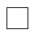
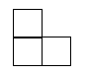
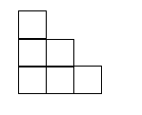
⑷、（ ）、5420、4420、（ ）、7420、（ ）
⑸、
⑹、

14、（ ）里最大能填几？
8×（ ）＜29 5×（ ）＜41 （ ）×4＜34 8×（ ）=64
（ ）×9＜40 7×（ ）＜37 （ ）×2＜15 6×（ ）＜28
15、在混合运算中，如果有小括号，要先算（ ）里面的。
在一个算式里，有乘、除法，又有加减法，要先算（ ）法，再算（ ）法。
计算（20-12）×3时，应先算（ ）；计算80－40÷5时，应先算（ ）。
16、四月份有30天，是（ ）个星期零（ ）天。
五月份有31天，是（ ）个星期零（ ）天。
同学们还有4个星期零3天就期末考试了，你知道是多少天吗？（ ）
17、在○里填上“＞”“＜”或“＝”。
789○897 2600○2060 456+257○703 1000-240○600
236+759○759+236 863-90○863-19 900-456○900-214
3999○4000 400-92○400-100+8 560-60○5600-600
18、想一想，填一填。
720+204＝（ ）+524 490+（ ）＝840+10 100+（ ）＝700-450
250+（ ）＝（ ）+420 789－（ ）＝230+157
72□＞724 □04＜504 325＜3□3 990＞9□□
19、按要求填数。
4100、1024、451、878、998、13、2450

（大于1000的数） （小于1000的数）
把上面的数按从小到大的顺序排列。
（ ）＜（ ）＜（ ）＜（ ）＜（ ）＜（ ）
20、下面哪个数最接近于4000？请圈起来。
9541
3997
4002
560

二、把下面两个算式合并为一个算式。
1、6÷3=18 18+25=43 2、4×8=32 7+32=39

3、48÷8=6 50-6=44 4、9×9=81 81-11=70

5、56÷8=7 25－17＝8 6、24+12＝40 3×4＝12

7、6×8=48 50-48=2 8、19－9=10 3×3＝9

9、48÷8=6 30÷6=5 10、7×8=56 56-11=45

三、我会填。
1、80－7－7－7－7－7－7＝80－（ ）×（ ）＝（ ）
2、45+4+4+4+4+4+4+4+4＝45+（ ）×（ ）＝（ ）
3、89－6－6－6－6－6－6－6－6＝（ ）－（ ）×（ ）＝（ ）
4、9+9+9+9+9+9+9+9+9+100＝（ ）×（ ）+100＝（ ）
5、8+8+8+8+8+8+8－34＝（ ）×（ ）－34＝（ ）
6、10+10+10+10+10+10+10+10+10+10－32＝（ ）×（ ）－32＝（ ）
7、678－5－5－5－5－5－5－5－5－5＝678－（ ）×（ ）＝（ ）]
四、有余数的除法。
1、一个数除以3，如果有余数，余数可能是（ ）和（ ），因为余数（ ）。
2、在除法算式里，如果余数是5，除数可以是（ ）（写出3个）
在除法算式里，如果除数是5，余数可以是（ ）。
3、 （ ）÷5＝3……2 （ ）÷7＝9……4
45÷（ ）＝7……3 75÷9＝（ ）……3
65÷（ ）＝9……2 45÷（ ）＝5……5
4、在（ ）÷5＝3……（ ）中，余数最小是（ ），被除数最小是（ ）；
余数最大是（ ），被除数最大是（ ）；
5、在（ ）÷7＝4……（ ）中，余数最小是（ ），被除数最小是（ ）；
余数最大是（ ），被除数最大是（ ）；
6、☆÷9＝□……△中，△最大是（ ），如果□是3，☆最大是（ ）。
☆÷△＝□……6中，△最小是（ ），如果□是8，☆最小是（ ）。
7、在47÷□＝5……7中，除数是（ ）。
□÷8＝□……☆中，☆里最大填（ ）。
□÷○＝□……8中，○里最小填（ ）。
8、照样子写算式。
⑴、10÷3＝3……1 （ ）÷3＝（ ）……1 （ ）÷3＝（ ）……1
⑵、34÷5＝6……4 （ ）÷5＝（ ）……4 （ ）÷5＝（ ）……4
⑶、75÷8＝9……3 （ ）÷（ ）＝9……3 （ ）÷（ ）＝9……3
五、填合适的运算符号或（ ），或者填数，使等式成立。
3○8○4＝6 12○5○7＝49 87○35○5＝80 43○23○4＝5
4×3+5＝32 12+15÷3＝9 72-36÷6＝6 36÷25-21＝9
2○2○2＝3 7×（32－□）＝42 （□－30）×9＝45
□+2×7＝36 56－□÷8＝50 27÷（□-14）＝9
六、单位换算。
3dm=( )cm 8km=( )m 7m =( )dm=( )cm
5dm=( )cm 40mm=( )cm 60cm= ( )dm
1m=( )cm 800cm=( )m 1分米=( )毫米
30毫米=（ ）厘米 8分米=（ ）厘米 70分米=（ ）米
4000米=（ ）千米 50mm=( )cm 70cm=( )dm
100mm=( )cm=( )dm 1m35cm=( )cm 60dm=( )m
七、比较大小。
998+2○1001 8600○6800 456○465
78dm○8m 78cm－49cm○3dm 4个百和5个十○4个千
18dm○2m－4dm 2km○1km900m 48dm+34dm○100cm
999m○1km 68dm○7m 80dm○8m 345+23○354+23
八、用竖式计算。（带※的要验算）
56÷8＝ 76÷9＝ 33÷6＝ 75÷9＝

※ 425-237＝ ※ 700-406＝ ※172+329＝
验算：
验算：
验算：

九、脱式计算下面各题。（带※的用简便方法计算）
49÷（16－9） （12+23）÷5 37－36÷9

60-25÷5 137+9×8 698－（451+230） 26+456+385

※1000-287-513 800-520-132 727+114-652 695-563+125

十、说一说有多少个正方体？
（ ）个

（ ）个

（ ）个

（ ）个

（5）
218=200+( )+( )

( )=( )+( )+( )+( )

猜一猜：

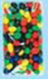
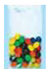
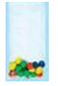

大约有400粒
大约有（ ）粒
大约有（ ）粒
选一选：
我家离学校300米。
我家离学校比小明远多了。
我家离学校和小明差不多。
小明
小红明
小军红明
请问，小红家离学校有多远？（画○） 小军家离学校有多远？（画√）
450米 | 1千米 | 310米 | 120米 | 56米
十一、走进生活。
3、
把这些乒乓球平均分给4个小朋友，每人最多分几个？
○○○○○○○○○○

○○○

○

○○○○○○○○○○

○○○

○

○○○○○○○○○○

○○○

○

答： 。
4、有38块月饼，每盒装6个，至少需要多少个盒子？

答： 。
5、有50箱饮料，每次运6箱，至少要几次才能运完？

答： 。

6、开家长会，笑笑要给到会的38位家长每人倒1杯水，需要几瓶水？
1瓶水可以倒7杯。

7、谁买的笔便宜？每枝便宜多少元？
我买5枝笔用了20元。
我的笔每枝5元。

8、淘气班上一共得了多少分？
我们班羸了5场，平了2场。

9、还要折多少只纸鹤？
我们一共要折120只纸鹤才够。
现在每人折了8只。

10、下图是一、二年级两个班捐书的情况。看图提出问题，并解决 。
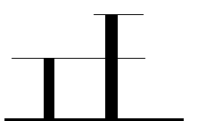
一年级
二年级
425本
86本

- ⑴、买一张成人票和8张儿童票，一共要多少元？

⑵、我有50元，买9张儿童票，应找回多少元？
12、量一量，画一画。（8分）
（ ） cm
（ ） cm
（ ） cm
1、 2、画一个比直角大的角。
（ ） cm

3、画一条线段，长为比8cm少2mm.

13、

14、

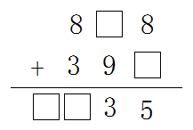
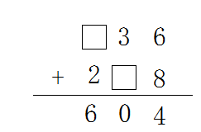
15、在□里填上合适的数。

16、

⑴、北京到郑州有（ ）千米，北京到洛阳有（ ）千米。
⑵、保定到郑州有（ ）千米。列式：
⑶、石家庄到洛阳有（ ）千米。列式：
⑷、保定到石家庄和郑州到洛阳这两条铁路，各长多少？哪条比较长？长多少？
先算出： 保定到石家庄：
郑州到洛阳：
再比较：
17、有一堆围棋，按“三黑二白”的顺序排列起来（如图），想一想，第26粒是白色的还是黑色的？这26粒中白色的有多少？黑色的有多少?
●●●○○●●●○○●●●○○……

18、今天是星期三，再过23天是妈妈的生日，那么妈妈的生日是星期几？

19、小朋友们排成正方形队伍做操，无论是从前数还是从后数，还是从左数还是从右数，小林都排在第4位。这个队伍一共有多少人？

20、数一数，图中带☆的长方形有几个？
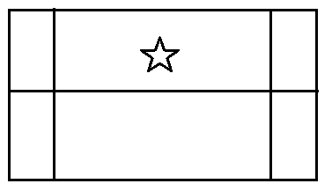
（ ）个

角与图形
1. 在钟面上画出下列时间，并说说时针和分针形成形成了什么角

9 : 00 15 :30 17 : 00 11 : 00
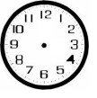

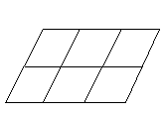
( )角 ( ) 角 ( ) 角 ( )角

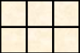
2、数一数
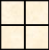

（ ）个 正方形 （ ）个长方形 （ ）个平行四边形
3. 一张长16厘米，宽12厘米的长方形卡纸。如果要剪出一个最大的正方形，正方形的边长是多少厘米？

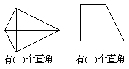
4、下面图形中有( )直角．

4. 在下面的图形里加一条线段, 把它分成一个长方形和一个三角形．
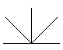
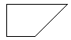
加线后的图形中有( )个直角
- 下图中( )个直角

方向与位置
1、 中午时候，太阳在我们的（ ）面，傍晚，太阳从（ ）面落下。
2．、中午的时候，小明面向太阳，他的后面是（ ）。
3、小亮面向南，当他向左转后，他的面前是（ ）面，当他向右转后，他的面前是（ ）面，当他向后转后，他的前面是（ ）面
9、小名家在超市的东南方向，超市在小名家的（ ）方向。
单位换算：
3厘米=( )毫米 | 6厘米=( )毫米 | 5000米+7000米=( )千米
8厘米=( )毫米 | 90毫米=( )厘米 | 7千米-3000米=( )米
20毫米=( )厘米 | 40毫米=( )厘米 | 1千米-600米=( )米
4厘米=( )毫米 | 170毫米=( )厘米 | 2千米+1200米=( )米
7000米=( )千米 | 3厘米=( )分米 | 1分米-2厘米=( ) 厘米
600毫米=( ) 分米 | 15米=( ) 分米 | 20米-15米=( )米
8厘米=( ) 分米 | 40毫米=( ) 厘米 | 2千米-800米=( )米
1厘米=（ ）毫米 | 1分米=（ ）厘米 | 100厘米=（ ）分米=（ ）米
1米=（ ）分米 | 80分米=（ ）米 | 400厘米=（ ）分米=（ ）米
60厘米=（ ）分米 | 2分米=（ ）厘米 | 1米- 4分米=（ ）分米
9米=（ ）分米 | 10厘米=（ ）分米 | 120米- 28米＝（ ）米
解决问题：
1．艺术公园给小鸟安家，每5只小鸟住一个窝，41只小鸟至少要安多少个窝才够？

答： 。
2、39个小朋友去公园划船，每只船限乘6人，需要多少只船才能坐下？

3、现将78米花布做成正方形的桌布，每个桌布需要用布8米，最多可以做几个？

2．一卷电线长80米，用了17米后，剩下的每9米分成一段，可以分几段？

答： 。
3．玫瑰花每枝5元，菊花8枝72元，哪种花便宜，每枝便宜多少钱？

答： 。
4．有一堆煤，食堂第一周烧了235千克，第二周烧了685千克，还剩下100千克，这堆煤原来有多重？

5．王阿姨买了一张桌子和一把125元的椅子，她付给售货员600元，找回76元，一张桌子多少元？

6．学校跑道长400米，小明跑了350米，小刚跑了280米，谁离终点近，最近的比最远的近多少米？

七、算一算。
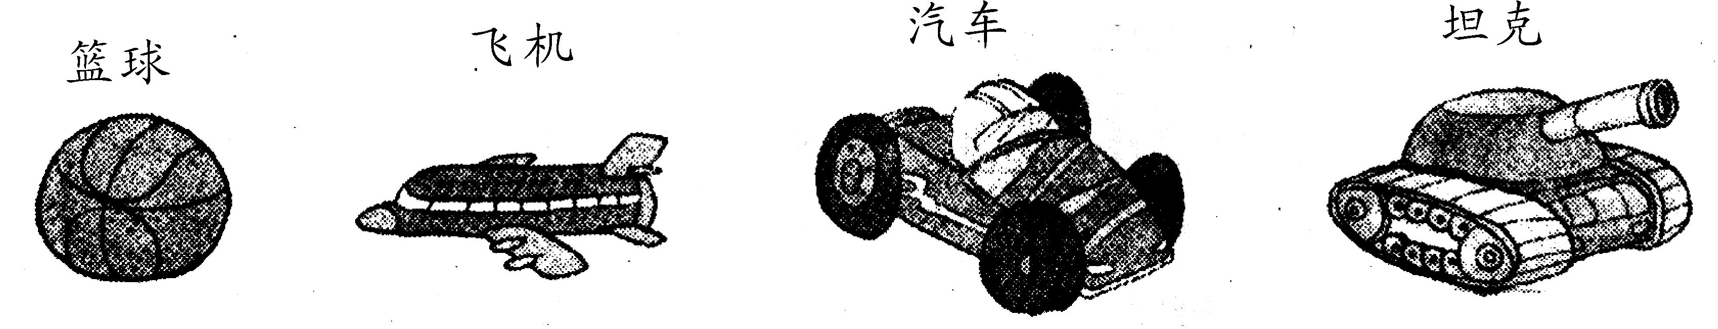

1．买一辆汽车和两个篮球，共花多少钱？

答： 。
2．小明有45元钱，要帮同学们买3个蓝球，应找回多少钱？

答： 。
3．用买一架飞机和一辆小汽车的钱买坦克，可以买几辆？

答： 。
4．再提一个两步计算的数学问题并正确解答。

八.小明、小红、小东和我从糖果盒里每人拿7颗糖，盒子里还有32颗，盒子里原有多少颗糖？

九.文化馆要放一场电影，已卖出门票568张。文化馆共有1000个座位，已卖出的门票比没卖出的门票多多少张？

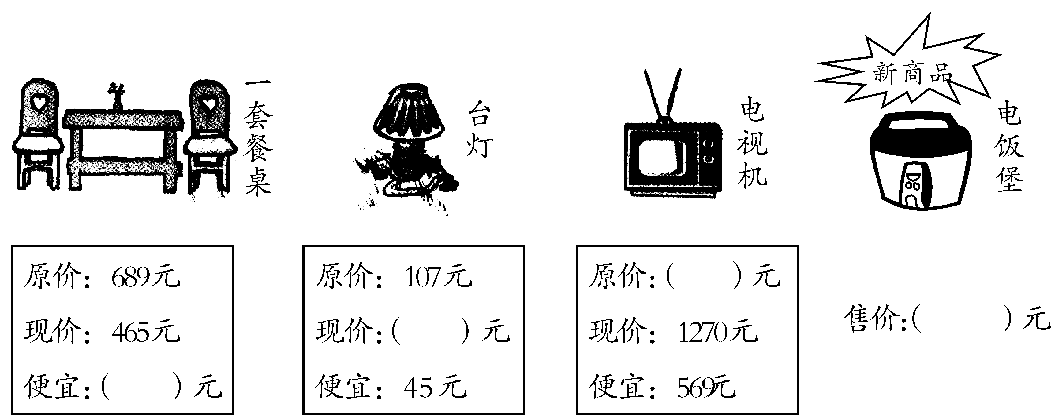
九、逛商场。有奖促销，满800元奖100元。（24分）
降价45元 降价240元
电饭煲

原价689元 原价107元
现价465元 现价( )元 现价650元 售价（ ）元

1．现在买一套餐桌节约多少钱?

2．现在买一盏台灯需要多少钱？（请把结果写到图中的括号里）
3．现在买一套餐桌比一台电视机便宜多少钱？

4．商场推出一种新商品——新型电饭煲，它的售价比现在的台灯贵198元。请你算一算它的售价是多少元？并填到图中括号里。

5．怎么买能获奖呢？

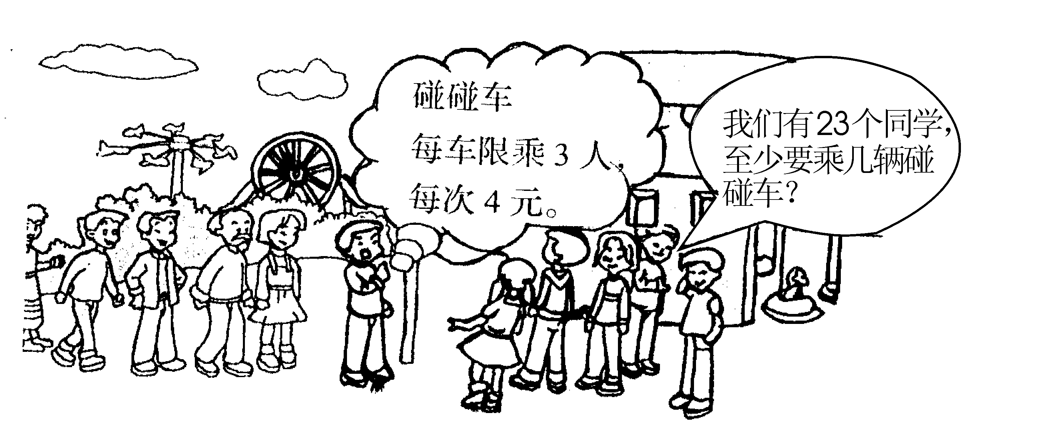
八、应用题。

1.

(1) = （辆）…… （个）
答：至少要乘（ ）辆碰碰车。
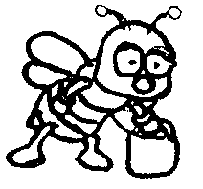
(2) 有30元钱，每个同学都玩一次，可以吗？

四、红光村小学去年下半年水表的读数如下。(单位：吨)
6月底 | 7月底 | 8月底 | 9月底 | 10月底 | 11月底 | 12月底
625 | 750 | 900 | 1020 | 1150 | 1223 | 1350
1．分别算出7—12月份各月的用水量。
月 份 | 7月 | 8月 | 9月 | 10月 | 11月 | 12月
用水量

2．学校7、8、9三个月共用水多少吨?

3．你能提出哪些数学问题?先提出来，再解答。

4.小明家在学校北面550米处，小红家在学校南面比小明家离学校近120米，小明经过学校去小红家要走多少米？

5、张老师买了3盒跳棋和一个篮球共花了62元，其中篮球35元，一盒跳棋多少元？

6、一捆电线厂700米，用去158米后，又接上275米，现在有多长？

7、爸爸身高175厘米，比妈妈高18厘米，儿子比妈妈矮15厘米，儿子的身高是多少？

8、小明今年8岁，爸爸的年龄是他的4倍，爷爷的年龄比爸爸大29岁，爷爷今年多少岁？

9、把48朵黄花和24朵红花，平均分给9个小朋友，每人分得几朵？

10、王老师和25个同学去划船，大船限乘6人，小船限乘4人，怎样派船最合理？

1、找规律
（1） 1, 3, 6, 8, 11, 13，（ ），（ ）
（2） 5, 1, 8, 2, 11, 3，（ ），（ ）
（3） 1, 4, 9, 16，（ ），（ ）
(4) 4970，4980，（ ），5000，（ ），（ ）
2、小李练习写字，要把“我爱棠外附小”几个字按顺序反复写，请问他写到第50个字是谁，在这50个字中有多少个“爱”字？
3、今年国庆节时星期五，在过34天是星期几？

4、用2、3、7、0这四个数可以排成哪些四位数，先写出来，再按从小到大的顺序排列起来。

5、要将一根长42米的绳子平均每6米锯成一段，至少要锯几次？

6、10名同学站成一路纵队，每两名同学的间隔为2米，请问这支队伍有多长？

7、小明早上起床，叠被用3分钟，刷牙洗脸用4分钟，烧开水用10分钟，吃早饭用7分钟，洗碗用1分钟，整理书包用2分钟，冲牛奶用1分钟，请你安排一下，用最短的时间做完所有的事。

8、同学们排队做操，每行的人数同样多，小林从前数第4个，从后数第3个，从左数第5个，从右数第4个，有多少人在做操？

9、7棵树载成3行，每行3棵，该怎样栽？（画图表示）

10、把一根木头锯成相同的6段，共用了30分钟，每锯一次需要几分钟？

11、25人过河，只有一条船，每次只能坐5人，全部都过河，至少几次才能过河？
12、小明放鸭，一半鸭先下水，剩下的一半正往水里走，另有15只在吃青草，小明放了多少只鸭？

13、过节了，爸爸买了2只烤鸭，1只烧鸡，共33元，如果买2只烤鸭，3只烧鸡应付51元，一只烤鸭和一只烧鸡分别多少元？

14、算式谜
空 空=（ ）
悟空 悟=（ ）
+ 孙悟空 孙=（ ）
1 0 5 2
15、用0、0、2、4、四个数字按要求组成四位数。10分
（1）由这四个数组成的最大的四位数是（ ）。
（2）由这四个数组成的最小的四位数是（ ）。
（3）一个零都不读：（ ）、（ ）。
（4）只读一个零：（ ）、（ ）、（ ）、（ ）
16、兄弟两人去钓鱼，一共钓了21条，哥哥钓的鱼是弟弟的2倍，哥哥、弟弟各钓了多少条？（5分）

17、数一数，下面图中有几个三角形？

（ ）个锐角 （ ）个直角
( )个钝角

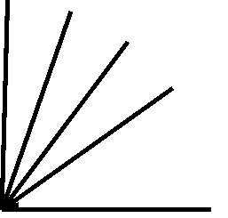
18、一共有（ ）个角

计算复习：
一、直接写出得数。
5×9= 40÷7= 26＋47= 45-9= 12÷（3＋3）=
60＋20＝ 300＋200＝ 330-30= 280+20= 333-33=
24＋ =61 -35=65 78- =46 500+（ ）=1200
×5=50 ÷6=7……3 31÷ =5……1 （ ）-600=1120
7×6+7= × 5×4＋15= × 9×4－4= ×
×6+ = × 725+275= 500-245=
二、列竖式计算
24÷6= 60÷7= 1000—628= 856+143= 748—664+230=
验 验
算： 算：

三、脱式计算
32÷4+15 8×（69－60） 70+27-37 18－9×2

107+234+98 824—371—406 574—289+77 607—（79+352）

四、小林做了下面两道题，请你帮他检查是否正确。正确画“√”，错误画“×”，并且帮他改正。（4分）
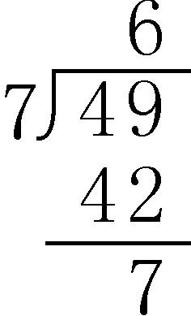
49÷7=6……7 60－30÷5
（ ）
（ ）
=30÷5
=6
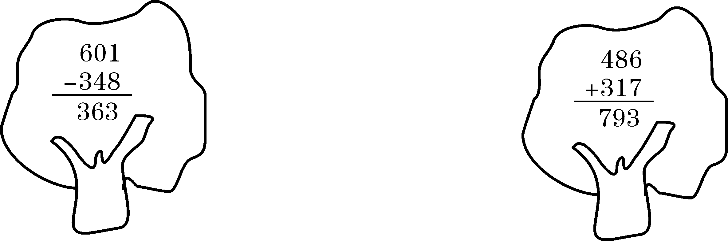
（ ） （ ）

六、在□里填上适当的数字。
5004＜□031 932＞9□2 43□＞432
七、我会这样算。
286+198 484－192 600－77
=286+200－（ ） =484－200+（ ） =600－70－（ ）
=（ ）－（ ） =（ ）+（ ） =（ ）－（ ）
=（ ） =（ ） =（ ）
八、简便运算。
487—250—187 615+104+96 468—（168+256）

552+189—452 1000—245—355 9+99+999+9999

九、估算。
391+154≈ 683—595≈ 257+118+582≈ 912—213+167≈
十、连一连。
12÷5 15÷2
余数是1
35÷7 18÷4
29÷7 58÷8
余数是2
64÷9 37÷5
十二、在○里填上“＞”、“＜”或“＝”。
570 750 8909 8990 4801 1408 3078 3079
2000km 2m 40米 400分米 100cm 1m-9dm
9厘米 1分米 4m－15dm 2dm 500cm 50dm
5千米 50米 2米－16厘米 4厘米 76mm+24mm 10dm
十三、列式计算。
1、48是6的几倍？ 2、9的3倍加上13是多少？

3、125减25与5的商，差是多少？ 4、63加120与65的差，和是多少？

5、6乘81与9的商，积是多少？ 6、72除以16与2的商，商是多少？

7、8乘3再除以4，商是多少？ 8、65减40的差再加上75，和是多少？

十四、思考题。（20分）
1．在□里填上合适的数字。
6 □ 5 8 □ 0 3 2□ 5
+ □ 7 □ － □ 2 □ - □8 2 □
□ 0 0 □ 6 4 □8 1

2．在不同的三位数中，（ ）与（ ）相加的和最大，和是（ ）。（ ）与（ ）相减的差最大，差是（ ）。

十五、下面是小红家2012年7—8月用水情况统计图，请你根据统计图回答问题。
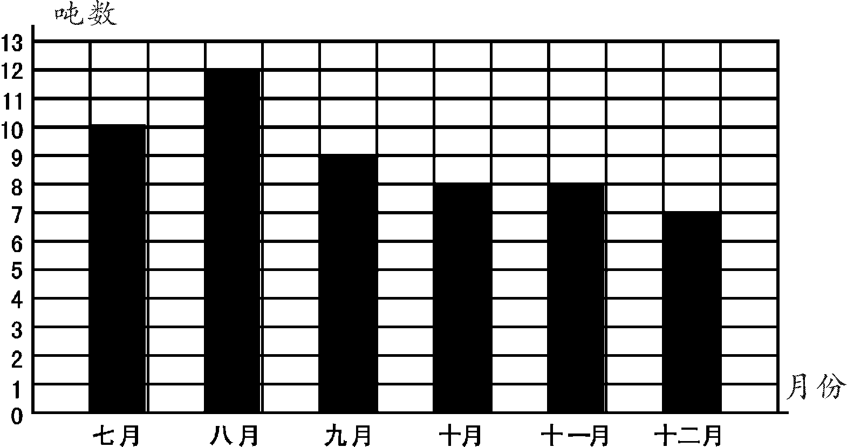

1．哪个月用水最多？哪个月用水最少？
2．去年7月-12月共用水多少吨?

3．预测2013年1月份可能用水多少吨？你能说出原因吗？

4．你还能提出哪些数学问题?先提出来，再解答。

十六、二（1）班数学期中考试成绩统计图。
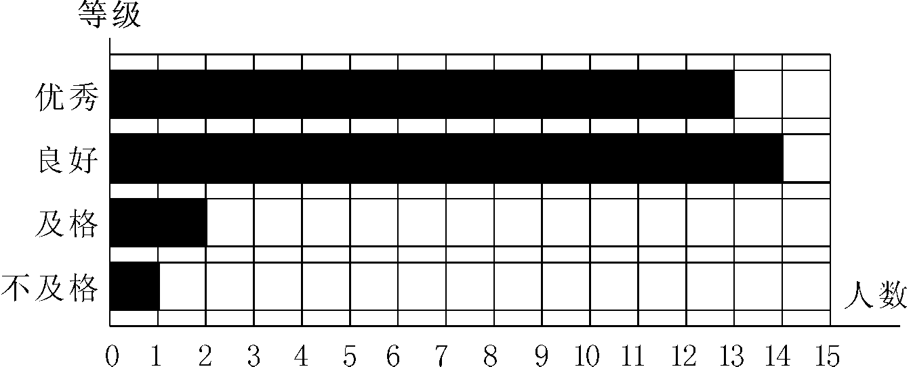

1．得（ ）的同学最多，得（ ）的同学最少。
2．二（1）班一共有（ ）人。
3．再提一个数学问题并解答？

